**Informes de Python 3**

Por: Fernando “WildRaven”

Random miscellaneous

**Función del programa:**

Random puede generar un gran catálogo de variables aleatorias en base a los parámetros que el usuario brinde. Pueden ser desde un número aleatorio en un rango establecido por el usuario, una serie de cartas de la baraja de poquer aleatorio, lanzamiento de monedas aleatorio, lanzamiento de dados aleatorio, decisiones entre sí o no aleatorias, letras aleatorias, piedra papel o tijera aleatorio, coordenadas en grados decimales aleatorios, números binarios aleatorios y un menú de ayuda. En todos los catálogos (a excepción de piedra, papel o tijera y el menú de ayuda) el usuario puede especificar cuantos resultados desea obtener.

**Descripción de variables:**

* x = 0, este número sirve para enumerar los resultados.
* menu = La decisión del usuario para escoger un catálogo dependiendo del número que entregue.
* amount = Es el número de resultados que el usuario desea obtener para cada catálogo, a excepción de piedra, papel o tijera.
* inf y sup (en el catálogo número aleatorio entre dos puntos): Indican los parámetros de la función randint().
* Listas: Son listas con elementos principalmente de valor string que usan los catálogos de baraja aleatoria, lanzamiento de moneda, si o no y piedra, papel o tijera. Los elementos de las listas son variados dependiendo del catálogo.
* bint: Define la base binaria para establecer un límite superior para el catálogo de número binario aleatorio.

**Diagrama de flujo:**

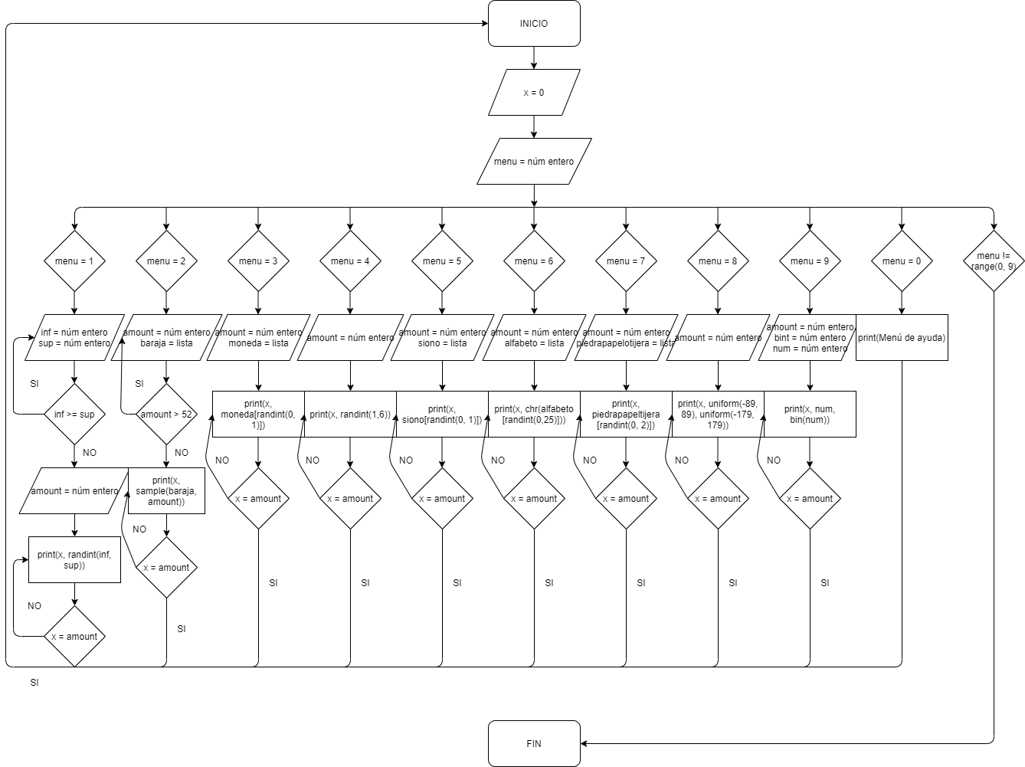

**Código:**

print("\n---------------------------------\nBienvenido a Random miscellaneous\n---------------------------------")

while True: #Repite el programa siempre que lo parámetros se cumplan.

    x = 0 #Enumerar lo resultados.

    from random import randint, sample, uniform #Modulo de random (randint genera un número entero aleatorio, sample elige aleatoriamente una opción de una lista sin reemplazo, uniform genera un número decimal aleatorio).

    menu = int(input("\nMENU:\n1 - Número aleatorio entre dos números\n2 - Baraja aleatoria\n3 - Lanzamiento de moneda\n4 - Lanzamiento de dado\n5 - Si o No\n6 - Letra aleatoria\n7 - Piedra papel o tijera\n8 - Coordenada geográfica aleatoria\n9 - Número binario aleatorio\n0 - Lista aleatoria\n99 - Ayuda\n")) #Menu que pide la primer variable para seguir el programa.

    if menu == 1: #Cuando menú es igual a uno...

        inf = int(input("Ingresa el valor inferior del límite: ")) #Ingresa el valor inferior para la función randint.

        sup = int(input("Ingresa el valor superior del límite: "))#Ingresa el valor superior para la función randint.

        while inf >= sup: #Si el valor inferior es mayor o igual al valor superior para la función randint...

            print("Perdona, el límite inferior es mayor al límite superior, prueba con otros valores") #Describe el error, la manera de soluciuonarlo es redefiniendo las variables.

            inf = int(input("Ingresa el valor inferior del límite: ")) #Redefinir el valor inferior.

            sup = int(input("Ingresa el valor superior del límite: ")) #Redefinir el valor superior.

        else: #Hasta que se cumpla que el valor inferior debe ser menor al valor superior...

            amount = int(input("¿Cuantos numeros aleatorios entre lo limites quieres generar? ")) #Indica el número de resultados que quieres obtener.

            for i in range(0, amount): #Bucle de incremento iterable.

                x = x + 1 #El valor x va reasignandose cada vez que el bucle se repite (aumenta de uno en uno).

                print(x, "El número aleatorio es:", randint(inf, sup)) #Imprime el número entero que se generó aleatoriamente.

    elif menu == 2: #Cuando el menú es igual a dos...

        amount = int(input("¿Cuantas cartas aleatorias quieres sacar? ")) #Indica el número de resultados que quieres obtener.

        while amount > 52: #Mientras el número de resultados que quieras obtener es mayor a 52...

            print("Perdona, la baraja solo tiene 52 cartas, por lo que solo puedes sacar menos de 52 ó 52") #Describe el error, la manera de solucionarlo es redefiniendo la variable.

            amount = int(input("¿Cuantas cartas aleatorias quieres sacar? ")) #Redefine el número de resultados.

        else: #Hasta que se cumpla que el número de resultados sea menor o igual a 52...

            baraja = ["A♠", "2♠", "3♠", "4♠", "5♠", "6♠", "7♠", "8♠", "9♠", "10♠", "J♠", "Q♠", "K♠", "A♦", "2♦", "3♦", "4♦", "5♦", "6♦", "7♦", "8♦", "9♦", "10♦", "J♦", "Q♦", "K♦", "A♣", "2♣", "3♣", "4♣", "5♣", "6♣", "7♣", "8♣", "9♣", "10♣", "J♣", "Q♣", "K♣", "A♥", "2♥", "3♥", "4♥", "5♥", "6♥", "7♥", "8♥", "9♥", "10♥", "J♥", "Q♥", "K♥"] #Lista de los elementos de una baraja.

            print(sample(baraja, amount)) #Imprime las cartas que se eligieron aleatoriamente.

    elif menu == 3: #Cuando el menú es igual a tres...

        amount = int(input("¿Cuantas monedas quieres lanzar? ")) #Indica el número de resultados que quieres obtener.

        moneda = ["Cara", "Cruz"] #Lista de los elementos de una moneda.

        for i in range(0, amount): #Bucle de incremento iterable.

            x = x + 1 #El valor x va reasignandose cada vez que el bucle se repite (aumenta de uno en uno).

            print(x, "Lanzaste la moneda y salio:", moneda[randint(0, 1)]) #Imprime las caras de la moneda lanzada aleatoriamente.

    elif menu == 4: #Cuando el menú es igual a cuatro...

        amount = int(input("¿Cuantos dados quieres lanzar? ")) #Indica el número de resultados que quieres obtener.

        for i in range(0, amount): #Bucle de incremento iterable.

            x = x + 1 #El valor x va reasignandose cada vez que el bucle se repite (aumenta de uno en uno).

            print(x, "Lanzaste el dado y salió:", randint(1,6)) #Imprime los números de las caras de un dado lanzado aleatoriamente.

    elif menu == 5: #Cuando el menú es igual a cinco...

        amount = int(input("¿Cuantas desiciones aleatorias quieres hacer? ")) #Indica el número de resultados que quieres obtener.

        siono = ["Si", "No"] #Lista de los elementos de una desición entre si y no.

        for i in range(0, amount): #Bucle de incremento iterable.

            x = x + 1 #El valor x va reasignandose cada vez que el bucle se repite (aumenta de uno en uno).

            print(x, "Tu decisión entre si o no es:", siono[randint(0, 1)]) #Imprime las desiciones que se eligieron aleatoriamente.

    elif menu == 6: #Cuando el menú es igual a seis...

        amount = int(input("¿Cuantas letras quieres obtener? ")) #Indica el número de resultados que quieres obtener.

        alfabeto = list(range(ord("A"), ord("["))) #Lista de los elementos del alfabeto inglés.

        for i in range(0, amount): #Bucle de incremento iterable.

            x = x + 1 #El valor x va reasignandose cada vez que el bucle se repite (aumenta de uno en uno).

            print(x, "La letra aleatoria es:", chr(alfabeto[randint(0,25)])) #Imprime las letras letras del alfabeto inglés que se eligieron aleatoriamente.

    elif menu == 7: #Cuando menú es igual a siete...

        piedrapapeltijera = ["Piedra", "Papel", "Tijera"] #Lista de los elementos de piedra, papel o tijera.

        print("Tu oponente escogió:", piedrapapeltijera[randint(0, 2)]) #Imprime la desición aleatoria entre piedra, papel o tijera.

    elif menu == 8: #Cuando menú es igual a ocho...

        amount = int(input("¿Cuantas coordenadas en grados decimales quieres obtener? ")) #Indica el número de resultados que quieres obtener.

        for i in range(0, amount): #Bucle de incremento iterable.

            x = x + 1 #El valor x va reasignandose cada vez que el bucle se repite (aumenta de uno en uno).

            print(x, "La coordenada aleatoria es latitud:", uniform(-89, 89), "y longitud:", uniform(-179, 179)) #Imprime la latitud aleatoria y longuitud aleatoria en coordenadas grado decimales.

    elif menu == 9: #Cuando menú es igual a nueve...

        bint = int(input("Ingresa la base binaria: ")) #Ingresa el valor para elevar al número 2.

        amount = int(input("¿Cuantos numeros quieres obtener? ")) #Indica el número de resultados que quieres obtener.

        for i in range(0, amount): #Bucle de incremento iterable.

            x = x + 1 #El valor x va reasignandose cada vez que el bucle se repite (aumenta de uno en uno).

            num = randint(0, 2 ** bint) #Genera un número entero aleatorio con rango de 0 a 2^bint.

            print(x, num, "en binario es ", bin(num)) #Imprime el numero entero que se generó aleatoriamente y tambien lo muestra en binario.

    elif menu == 0: #Cuando menú = 8...

        list_ = [] #Genera la lista

        num_elements = int(input("Ingresa el número de valores de la lista: ")) #Ingresa el rango de la lista.

        for i in range(num_elements): #Para cada espacio de la lsita...

            element = input("Ingresa un elemento a la lista: ") #Ingresa un elemento.

            list_.append(element) #Se agrega a la lista.

        amount = int(input("¿Cuantos elementos aleatorios de la lista quiere obtener? ")) #Indica el número de resultados que quieres obtener.

        for i in range(0, amount): #Bucle de incremento iterable.

            x = x + 1 #El valor x va reasignandose cada vez que el bucle se repite (aumenta de uno en uno).

            print(x, "El elemento aleatorio de la lista es:", list_[randint(0, num_elements - 1)]) #Imprime un elemento aleatorio de la lista.

    elif menu == 99: #Cuando menú es igual a noventa y nueve...

        print("Bienvenido a Random.py, la funcionalidad de este programa radica en generar variables aleatorias, así que te diré como funciona cada una:") #Muestra el menú de ayuda.

        print("1 - Número aleatorio entre dos números: Esta función proporciona la cantidad que desees de números aleatorios entre un límite de enteros que indiques.")

        print("2 - Baraja aleatoria: De una baraja, podrás obtener cuantas cartas aleatorias quieres de la baraja inglesa. No te quedes con un as bajo la manga.")

        print("3 - Lanzamiento de moneda: Lanza cuantas monedas desees y tendrán dos posibles resultados: Cara o Cruz.")

        print("4 - Lanzamiento de dado: Lanza cuantos dados desees y tenndrás seis posibles resultados dependiendo de las caras de los dados.")

        print("5 - Si o No: Similar a lanzar una moneda, pero con las posibilidades de Si y No. Ideal si eres una persona muy indecisa.")

        print("6 - Letra aleatoria: Brinda cuantas letras quieras obtener del alfabeto inglés.")

        print("7 - Piedra papel o tijera: Lanza solo una desición aleatoria entre Piedra, Papel o Tijera. No, no es tu amigo virtual, solo es un código")

        print("8 - Coordenada geográfica aleatoria: Brinda una ubicación geográfica aleatoria en grados decimales. Sin dudas, el favorito del autor.")

        print("9 - Número binario aleatorio: Genera un número entero entre 0 y una base binaria para mostrar dicho número y el número en binario.")

        print("0 - Lista aleatoria: Genera una lista mediante las entradas de la cantidad de elementos de la lista y sus elementos.")

    else: #De lo contrario, si se escoge un número diferente de entre 0 a 9...

        break #Termina el programa.

**Interpreter:**

